УТВЕРЖДЕНА
Заведующий МБОУ
детский сад№5 х. Шебалин
__________Мысливцева Е.Г.
Приказ № 8 от 27.08.2026г

Директор МБОУ «Шебалинская
СОШ им. В.И.Фомичёва»
______________Зайцев В.Н.
Приказ № 98 от 27.08.2026г

Муниципальное бюджетное дошкольное образовательное учреждение детский сад №5 х. Шебалин

Программа преемственности
дошкольного и начального
образования
на 2026-2027 год

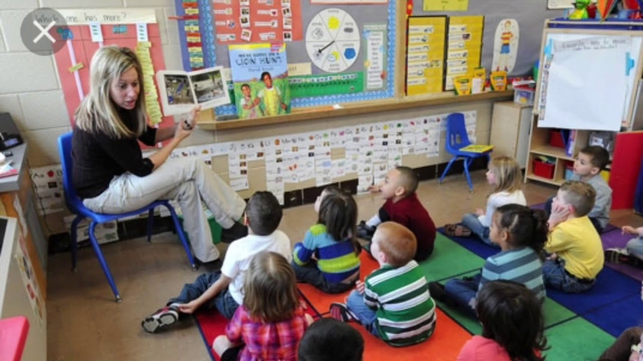

Х. Шебалин 2026

Программа преемственности
дошкольного и начального образования
Стратегическая идея:
- обеспечить высокий уровень развития личности;
Приоритетные направления для начальной школы:
- формирование у детей умения учиться, создание условий, при которых обучение становиться для ребёнка благом, основной формой самовыражения;
Приоритетные направления для дошкольного учреждения:
- раннее развитие комплекса личностных качеств и свойств, обеспечивающих лёгкий, естественный переход ребёнка в школу;
Главная цель:
- реализация единой линии общего развития ребенка, т.е. духовного, психического и физического на этапах дошкольного и школьного детства.
Создавая преемственные связи, соединяющие воспитание и обучение детей детского сада и начальной школы в целостный педагогический процесс необходимо строить его на единой организационной, методической, психодиагностической и коррекционно-развивающей основе.
Задачи детского сада и школы
- Обследовать полноценное личностное развитие, физиологическое и психологическое благополучие ребенка в переходный период от дошкольного воспитания к школе, направленный на перспективное формирование личности ребенка с опорой на его предыдущий опыт и накопленные знания.
- Формировать фундаментальные личностные качества ребенка, которые служат основой успешности школьного обучения.
- Развивать мыслительную деятельность детей по математике в 1 классе и подготовительной группе.
- Продолжать укреплять физическое здоровье детей через внедрение нетрадиционных здоровьесберегающих технологий работы.
Пояснительная записка
Школа и детский сад нацелена на реализацию комплекса образовательных задач, которые исходят из двух взаимодействующих целей – подготовить ребёнка дошкольного возраста к обучению в школе и в начальной школе заложить базу для дальнейшего активного обучения.
Готовность к обучению в начальной школе предполагает физиологическую зрелость и психологическую готовность, готовность к обучению в основной школе - наличие способности обучаться.
Организация работы по предшкольному обучению детей старшего дошкольного возраста осуществляется по следующим направлениям:
- организационно-методическое обеспечение;
- работа с детьми;
- работа с родителями.
Организационно-методическое обеспечение включает:
- Совместные педагогические советы по вопросам преемственности.
- Совместные заседания МО по вопросам эффективности работы учителей и воспитателей ДОУ по подготовке детей к обучению в школе.
- Семинары-практикумы.
- Взаимопосещения занятий. Изучение опыта использования вариативных форм, методов и приёмов работы в практике учителей и воспитателей.
- Разработку и создание единой системы диагностических методик “предшкольного” образования.
Работа с детьми включает:
- Экскурсии дошкольников в школу
- Совместное проведение праздников, спортивных мероприятий.
Система взаимодействия педагога и родителей включает:
- Совместное проведение родительских собраний.
- Проведение дней открытых дверей.
- Посещение уроков и адаптационных занятий родителями.
- Открытые занятия педагогов дополнительного образования.
- Консультации психолога и учителя.
- Организация экскурсий по школе.
- Привлечение родителей к организации детских праздников, спортивных соревнований.
Взаимодействие ДОУ и школы в процессе подготовки детей к школьному обучению предполагает создание комплекса условий, обеспечивающих формирование готовности ребенка к школе на основе единых требований. Адаптационные занятия позволяют преодолеть последствия имеющегося у ребенка негативного опыта общения с социумом и предполагают более легкую адаптацию к условиям школы.
Ожидаемые результаты
Такая целенаправленная работа по подготовке детей к школе должна способствовать:
- Созданию и совершенствованию благоприятных условий для обеспечения:
- личностного развития ребенка;
- укрепления психического и физического здоровья;
- целостного восприятия картины окружающего мира;
- формирования социально-нравственных норм и готовности к школьному обучению;
- преодоления разноуровневой подготовки.
- Созданию единой системы диагностических методик за достигнутым уровнем развития детей и дальнейшего прогнозирования его развития.
- Совершенствованию форм организации учебно-воспитательного процесса и методов обучения в ДОУ и начальной школе.
- Обеспечению более успешной адаптации детей к обучению в начальных классах, сохранению желания дошкольников учиться и развиваться
- Для педагогов организация работы по предшкольному образованию дает возможность лучше понять детей и выстроить свою работу в соответствии с их развитием.

План работы
№  п/п | Направления работы | Сроки исполнения | Ответственные
1 | Организовать работу по целенаправленной реализации комплекса мер четырёхлетнего образования в начальной школе по ФГОС. | в течение года | учителя начальных классов,  воспитатели ДОУ
2 | Проводить совместные заседания МО с целью решения учебно-воспитательных вопросов и методических проблем. | 2 раза в год | воспитатели ДОУ,  завуч,  учителя начальных классов
3 | Знакомство воспитателей с программой обучения и воспитания  первоклассников. | февраль | воспитатели,  учителя начальных классов
4 | Проводить беседы с родителями о задачах по подготовке детей к школе | 2 раза в год | воспитатель ДОУ
5 | Посещать занятия в детском саду будущим учителем первоклассников. | март - май | учителя начальных классов
6 | Совместное педагогическое  совещание учителей начальных классов и воспитателей с целью обсуждения реализации задач планирования. | май | воспитатели ДОУ, завуч,  учителя начальных классов
Совместные выставки продуктивной деятельности воспитанников
детского сада и школы
1 | Выставка детских рисунков «Школа в моем воображении» | сентябрь | Воспитатели, учителя начальных классов
2 | «Новогодняя игрушка» выставка поделок,. | декабрь | Воспитатели, учителя начальных классов
3 | « Пластилиновая живопись» | апрель | Воспитатели, учителя начальных классов
Ознакомительные экскурсии воспитанников подготовительных к школе групп
1 | Ознакомительная экскурсия в школу «Школьная перемена» | сентябрь | воспитатели,  учителя начальных классов
2 | Ознакомительная экскурсия в школу «Школьная библиотека» | октябрь | воспитатели,  библиотекарь
3 | Взаимопосещения педагогов | 1 раз в месяц | воспитатели,  учителя начальных классов
Круглые столы
1 | «Сенсорное развитие детей подготовительной к школе группы» | октябрь | воспитатели, учителя начальных классов
2 | Родительский всеобуч: «Семейная подготовка к школе» | декабрь | учителя начальных классов, воспитатели, родители
3 | «Будущий первоклассник – какой он?» (Портрет первоклассника в системе ФГОС) | февраль | воспитатели, учителя начальных классов
4 | «Мой ребенок –первоклассник!» | апрель | воспитатели,  родители
5 | Мастер-класс  «Как приготовить ребенка к школьному обучению» | октябрь | воспитатели, учителя начальных классов
6 | День открытых дверей в школе для родителей и будущих первоклассников | январь | родители будущих первоклассников, учителя начальных классов, воспитатели
7 | Расширенное заседание родительского комитета «Период адаптации первоклассника к школьному обучению» | март | родительский комитет, воспитатели, учителя начальных классов
8 | Ознакомительные встречи учителя первого класса с учащимися, зачисленными в МБОУ | июнь | выпускники детского сада, учитель первого класса

 | Сотрудничество с семьёй
1  2  3  4  5  6 | Родительские собрания со следующей тематикой:  «Задачи семьи и детского сада по созданию условий для успешной подготовки детей к школьному обучению».  «Итоговые результаты подготовки к школе будущих первоклассников».  Подготовка тематических выставок для родителей:  «Какими умениями должен обладать первоклассник для успешного обучения в школе».  Выставки работ будущих первоклассников: «Я рисую свою школу», «Я – первоклассник».  День открытых дверей для учителей и родителей: «Здравствуй, школа».  Консультации учителей для родителей и будущих первоклассников:  «Как развивать познавательный интерес первоклассников»,  «Книги, с которыми интересно»,  «Что я могу рассказать о своём ребёнке». | в течение года  май  в течение года  апрель-май  февраль  апрель-май | воспитатели  воспитатели  воспитатели  воспитатели  учителя начальных классов  учителя  начальных классов, воспитатели.

№ | Мероприятие | Сроки | Ответственный
 | Методическая работа
1 | - День знаний;  -Обсуждение плана совместной работы | Сентябрь | Заведующий д/с  Заместитель по УВР
2 | Знакомство воспитателей подготовительной группы с программой обучения и воспитания начальной школы. | Сентябрь | Заведующий  Зам по ВМР
3 | - Обновление информации в уголке для родителей будущего первоклассника;  - Организация предметной среды для сюжетно-ролевой игры «Школа». | Октябрь | Зам. директора по УВР  воспитатели
4 | - Подведение итогов адаптации первоклассников;  - Анализ успеваемости первоклассников за 1 четверть; | октябрь | Зам. директора по УВР  Учитель
5 | - Составление списков будущих первоклассников | январь | Заведующий
6 | Вопросы преемственности физического воспитания в ДОУ и школе. | Декабрь | Учитель по физической культуре
7 | Посещение педагогического совещания в школе по итогам работы за 2022 – 2023 г. | Май | Зам. директора по УВР  Заведующий
8 | Мониторинг готовности дошкольников к школьному обучению | май | Воспитатель ст.группы
9 | Круглый стол для педагогов ОУ по результатам мониторинга «Готовность дошкольников к школьному обучению» | сентябрь | воспитатели, учителя нач. классов
 | Работа с родителями
1 | Круглый стол «Ребенок на пороге школы. Что это значит?»  - Родительское собрание для будущих первоклассников  - Анкетирование родителей «Ваш ребёнок скоро станет школьником» | октябрь | Зам. директора по УВР  Заведующий
2 | Родительские собрания в подготовительных к школе группах с приглашением учителей начальных классов.  Родительские собрания «Задачи детского сада и семьи в подготовке детей к школе»; «Итоги усвоения программы детьми подготовительной к школе группы» | декабрь | Воспитатели
3 | Консультации по итогам диагностики к школьному обучению в подготовительной группе | Январь | Воспитатели
4 | «Как помочь ребенку подготовиться к школе»; | март | Воспитатели, учителя начальных классов
5 | «Особенности организации обучения по ФГОС в начальной школе». | май | учителя нач. классов
6 | Индивидуальное консультирование родителей по результатам диагностики готовности детей к обучению в школе. | май | воспитатели
7 | Выставки детских работ | в течение года | воспитатели
 | Работа с детьми
1 | Экскурсии детей в школу:  - знакомство со зданием школы;  - знакомство с кабинетом (классом);  - знакомство со школьной мастерской;  - знакомство со физкультурным залом;  - знакомство со школьной библиотекой. | в течение года | воспитатели, учителя нач. классов
2 | Интеллектуальный марафон «Знай-ка!» для детей старшего дошкольного возраста | февраль | воспитатели
3 | Работа «Школы будущего первоклассника» | февраль-апрель | учителя нач. классов
4 | «Прощай, любимый детский сад! Здравствуй, здравствуй, школа!» | май | воспитатели, музыкальный руководитель

